Халкидики
- Афины + Метеоры (2 дня)
- Метеоры + о. Корфу (2 дня)
- Афины
- Метеора
- Вергина - Олимп - Дион
- По святым местам Верии и окрестностей (однодневное паломничество)
- По святым местам Салоник (однодневное паломничество)
- Аридея + Эдесса
- Салоники + Enigma Shopping Center

Афины + Метеоры (2 дня)
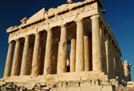 | 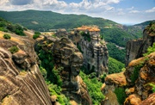 | 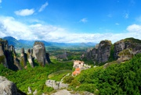
Предлагаем вашему вниманию новую двухдневную экскурсионную программу, которая познакомит Вас с двумя «Греческими чудесами», такими разными, но одинаково впечатляющими.
Первый экскурсионный день: знаменитые Метеоры.
Они относятся к числу наиболее почитаемых центров паломничества для всех православных христиан. В то же время Метеоры - одно из самых популярных туристических мест (активно посещаемых не только иностранными гостями, но и самими греками). Грандиозные скалы, устремляющиеся ввысь с ровной поверхности Фессалийской долины и достигающие высоты 600 метров, представляют редкое геологическое явление.
Несколько сотен лет назад на вершинах метеорских скал непостижимым образом были возведены православные монастыри.
По окончанию экскурсии запланирована остановка на обед (за доп. плату) и переезд в Афины (через Ламию). Расселение в отеле Афин.
Второй день: посещение Афин, столицы Греции, города с великой историей и насыщенной современной жизнью. Помимо величественного Акрополя, по желанию, Вы сможете посетить и получивший всемирную славу Новый Музей Афинского Акрополя, распахнувший свои двери для гостей со всего света в июне 2009 года. Кроме того, профессиональный русскоговорящий гид познакомит Вас с основными достопримечательностями Афин, этого древнего и удивительного города. Можно не сомневаться, что в Вашей памяти сохранится и красочная церемония смены почётного караула у памятника Неизвестному Солдату.
После обзорной экскурсии предусмотрено свободное время в историческом центре Афин.
На обратном пути автобус совершит остановку в Фермопильском ущелье, у памятника великому Леониду и спартанцам.

Метеоры + о. Корфу (2 дня)
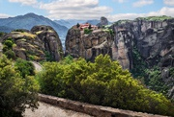 | 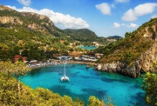 | 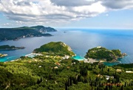
У Вас есть отличный шанс совместить в одной поездке возможность увидеть два сокровища Греции: о. Корфу и монастыри Метеоры, посещение которых редко удаётся сочетать в одном путешествии. Метеоры и Старый город Корфу включены в список Всемирного наследия ЮНЕСКО.
Христианские монастыри Метеоры, основанные на гигантских обрывистых скалах, величественно устремлённые в небо, вызывают непередаваемое чувство, соединяющее в себе одновременно страх и восхищение. До сегодняшнего дня то, как строились эти монастыри, остаётся загадкой. Скалы с течением времени приобрели самые причудливые формы и напоминают «город из скал». Во время экскурсии предусмотрен осмотр cкал Метеоры, а также посещение действующего монастыря.
После посещения Метеоры путь лежит в Игуменицу, портовый город, одну из главных морских гаваней страны. Отсюда в ясную погоду видны очертания жемчужины Ионического моря - острова Корфу. Расстояние, отделяющее материк от острова, комфортабельный пассажирский паром преодолевает примерно за один час. Прибытие на остров, размещение в уютном отеле, ужин и ночлег.
Утром следующего дня, после завтрака в отеле, начнётся Ваше знакомство с городом Корфу. Архитектура города удивительным образом сочетает в себе венецианские и англо-французские элементы. Среди самых значительных достопримечательностей: Старая и Новая крепости, «визитная карточка» Корфу - остров Понтикониси, а также самая большая площадь Греции - Спинада, дворец Архангела Михаила и св. Георгия, многочисленные византийские и поствизантийские храмы, среди которых выделяется храм св. Спиридона - защитника и покровителя острова. Важным памятником Корфу является также потрясающе красивый дворец Ахиллион - резиденция императрицы Австро-Венгрии Елисаветы (Сиси). Остров очаровывает и влюбляет в себя с первого взгляда каждого человека, прибывшего сюда.

Афины
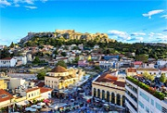 | 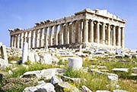 | 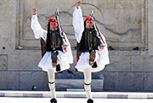
Афины - это столица Греции. Афины - город удивительной судьбы, живое свидетельство высших достижений культуры, которые находят свое непосредственное выражение в памятниках различных эпох. Только побывав в этом городе, можно проникнуться его атмосферой и прикоснуться к истории.
Во время экскурсии мы познакомимся с тем, что составляет славу Греции: Парфенон, Эрехтейон с его знаменитыми кариатидами, Пропилеи и храм Бескрылой Ники (на Акрополе), которые с 1987 года включены в список всемирного наследия ЮНЕСКО. Посетим музей Акрополя (по желанию - в свободное время) с его богатейшей коллекцией. Увидим храм Зевса Олимпийского, Одеон Геродота Аттического, на сцене которого и сегодня даются различные представления, беломраморный стадион, где в 1896 году прошли первые Олимпийские игры современности, а также здания Парламента, Афинского университета и Академии наук.
Можно не сомневаться, что в Вашей памяти сохранится и красочная церемония смены почётного караула у памятника Неизвестному Солдату. А завершается экскурсия пешеходной прогулкой по живописному району «старых» Афин - Плаке с множеством сувенирных магазинов, традиционных таверн и уютных кафе.
Программа предполагает вечерний выезд, ночной переезд с техническими остановками.

Метеора
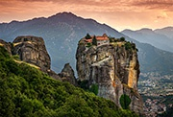 | 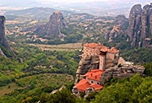 | 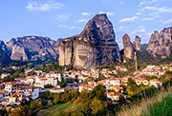
Незабываемым для всех станет посещение этого геологического чуда природы, внесенного в Список всемирного наследия ЮНЕСКО. Метеоры необходимо увидеть своими глазами, чтобы поверить в их существование.
Христианские монастыри Метеоры, основанные на гигантских обрывистых скалах, величественно устремлённые в небо, вызывают непередаваемое чувство, соединяющее в себе одновременно страх и восхищение. «Восьмое чудо света», так называют это место. И это лишь скромная попытка передать словами величие Метеор с их удивительным сочетанием природной красоты и величия человеческого духа. «Парящие в воздухе», так переводится название этого места.
Великолепные пейзажи составляют сотни скал, которые устремлены в небо, как гигантские зубья. Скалы с течением времени приобрели самые причудливые формы и напоминают «город из скал». На их вершинах невероятным образом расположены монастыри ХIV-XVI веков: бесценные памятники истории и культуры с их богатейшими коллекциями икон, фресок и особенной архитектурой. До сегодняшнего дня остается загадкой история строительства монастырей. В период расцвета монастырской жизни, в XVI веке, здесь одновременно были открыты 24 монастыря. В наши дни их осталось всего 6: четыре мужских и два женских. Все они доступны для туристов. Метеоры - одно из самых посещаемых паломнических мест в Греции.

Вергина - Олимп - Дион
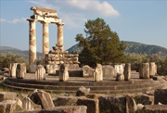 | 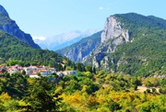 | 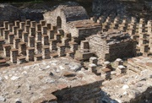
Прикоснитесь к античной истории Греции, познакомьтесь с тем, как жили великие македонские цари и станьте чуть ближе к богам, посетив невероятные места: Вергину, Олимп и Дион, которые никого не оставят равнодушным.
В ходе нашего путешествия мы поднимемся на величественный Олимп - легендарную гору, древнюю обитель богов, еще с детства знакомую многим. Именно отсюда громовержец Зевс вершил свое правосудие, метал гром и молнию и наблюдал за смертными. Здесь жила покровительница брака хитрая Гера, прекрасная Афродита, мудрая Афина и другие боги. Древние греки не осмеливались подняться на священную гору, чтобы не прогневать богов-олимпийцев, только великие герои могли вознестись на Олимп. Мы поднимемся на высоту 1000 м. над уровнем моря на автобусе и сделаем небольшую остановку на смотровой площадке, где Вы услышите увлекательный рассказ о пантеоне греческих богов и насладитесь магической красотой Олимпийской гряды и Эгейского моря.
Также мы посетим Дион - древний македонский город, где находился жертвенный алтарь Зевса. Этот город был построенцарем Архелаем для поклонения олимпийским богам. Сегодня это настоящий музей под открытым небом. Вы сможете прогуляться по сохранившимся по сей день античным улицам и представить насколько могущественным городом было это место сотни лет назад! В Дионе сохранились разрушенные святилища Деметры и Исиды, чей культ процветал в эпоху Эллинизма, античный Одеон, римские бани, украшенные мозаикой, жилая часть древнего города, «дворец Диониса», античные колонны и статуи.
Не менее насыщенным и впечатляющим станет посещение Вергины - первой столицы древней Македонии, которая в древности носила имя Эгес (Эги). Несмотря на то, что в 4-ом столетии до н.э. столица Древней Македонии была перенесена в Пеллу, Эги сохранила статус священного города и усыпальницы македонских царей. Вероятно, причиной тому было предание, которое гласило, что правящей династии наступит конец, как только один из царей будет упокоен за пределами города.
Свою всемирную известность современная Вергина обрела уже в 1977 году, ведь именно тогда археологические раскопки позволили обнаружить неразграбленную царскую гробницу Филиппа II, отца Александра Македонского. Это событие по праву можно считать одним из самых важных открытий 20 века, а посещение гробниц и музея, где хранятся удивительные археологические находки, позволит вам стать свидетелем величия Древней Греции и, возможно, Вергина откроет Вам свои секреты. С 1996 г. Эгес в Вергине включен в список всемирного наследия ЮНЕСКО.

По святым местам Верии и окрестностей (однодневное паломничество)
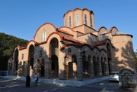 | 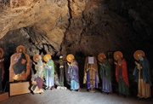 | 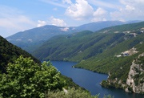
Это путешествие начнется с города Салоник, с посещения храма апостола Павла, где хранится частица его святых мощей.
Далее мы посетим скит святого Иоанна Предтечи, рядом с которым находится пещера, где подвизались многие святые, в том числе основоположник исихазма святитель Григорий Палама. В монастыре находится собрание святых мощей, среди которых часть правой руки св. Иоанна Крестителя.
Знакомство с городом Верия начнется с храма, в котором хранятся мощи св. Антония Верийского - покровителя города. Трибуна апостола Павла - это место, откуда звучала его горячая проповедь, привлекшая к вере во Христа многие тысячи людей, перенесет паломников в первохристианские времена.
А в местечке Кастанья находится храм Панагии Сумела, в котором хранится древний чудотворный образ Богородицы, по преданию, написанный апостолом Лукой. От этой иконы и в наше время происходит множество разнообразных чудес.
Потом мы посетим мужской монастырь Панагия Довра (XII в.), посвящённый Успению Пресвятой Богородицы. В нем пребывают чтимые святыни: чудотворный образ Панагия Довра, десница Димитрия Солунского, частица мощей святителя Луки Войно-Ясенецкого.
* Посещение святых мест предусматривает определённую форму одежды: для мужчин это длинные брюки и закрытые плечи, для женщин обязательно юбка ниже колена, закрытая линия декольте и плеч (голову покрывать не обязательно).

По святым местам Салоник (однодневное паломничество)
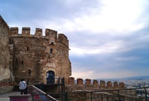 | 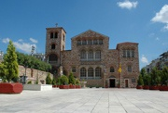 | 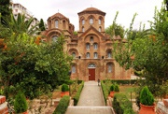
Знакомство с Салониками начнется с Акрополя и обхода древних стен, окружающих исторический центр Солуни. Остановившись на смотровой площадке, можно будет полюбоваться панорамным видом города, распростертого на берегах Термического залива.
Далее совершим обзорную поездку по святыням Салоник на автобусе, с остановками у основных достопримечательностей. Посетим храм великомученика Димитрия Солунского, в котором покоятся его святые мощи, а в подземной части находится крипта, где святой Димитрий принял мученическую смерть. Следующая остановка будет у Римской Агоры; осмотр площади Аристотеля; монастыря св. Феодоры Мироточивой, где хранятся ее святые мощи. После этого можно будет погрузиться в неповторимую атмосферу храма Святой Софии Премудрости Божией, построенного по типу древней Константинопольской Софии.
Далее можно будет помолиться в митрополии Салоник - храме, где почивают мощи святителя Григория Паламы. Далее мы посетим монастырь Феодоры, где почивают мощи этой Солунской святой и прп. Давида Солунского. А сохранившийся в обители катакомбный храм VI века даст возможность прикоснуться к сокровенной духовной жизни первохристианских времен.
По окончании данной части программы у Вас остается свободное время (примерно 1,5 часа). После этого мы совершим переезд в пригород Салоник, чтобы посетить древний мужской монастырь св. Анастасии Узорешительницы (IX в.) и женский монастырь апостола Иоанна Богослова, где находится могилка старца Паисия Святогорца.

Аридея + Эдесса
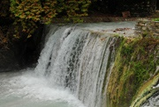 | 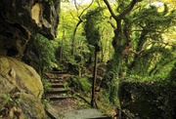 | 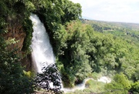
Отдых с максимальной пользой для здоровья тела и души.
Поистине сказочное место с неописуемой красотой гор, чистым воздухом и кристальной водой горных ручейков ждет Вас в местечке Лутраки, расположенного недалеко от города Аридея. «Сад Эдема», как его ещё называют, впечатлит самого требовательного путешественника. Богатая растительность, водопады, головокружительное ущелье, протянувшееся на 15 км вдоль реки, таинственные сталагмитовые пещеры - все это посреди зеленого леса, через который протекает река Термопотамос (греч.: теплая река) - просто завораживает своей красотой. С античных времен это место известно на всю Европу своими омолаживающими и оздоравливающими горячими источниками. Еще воины Александра Македонского залечивали здесь свои раны после сражений и готовились к новым походам.
Лечебная вода на протяжении многих веков плодотворно влияла на здоровье человека. Терапевтические свойства воды рекомендуются для лечения суставов и костей, дыхательной системы, гинекологических и кожных заболеваний, нервной системы, нарушения циркуляции крови. Лечебная питьевая вода рекомендуется при заболеваниях печени, желчного пузыря, почек, пищеварительной системы, а также при плохой циркуляции крови. Сегодня гидролечебница располагает 4-мя бассейнами (4 м х 2,5 м), 50-ю индивидуальными ваннами и бассейном размером 25 м х 12 м под открытым небом.
Водопады стали визитной карточкой курортной Эдессы. Также сюда туристов влекут и другие природные красоты города: многочисленные водные каналы, большие зеленые парки, небольшие мосты, перекинутые через водные городские артерии. В Греции, по мнению опытных путешественников, нет более романтичного и красивого города, чем Эдесса. Возможно, именно поэтому с каждым годом его посещает все больше и больше туристов с разных уголков планеты.

Салоники + Enigma Shopping Center
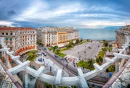 | 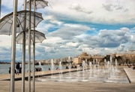 | 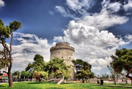
Салоники - это второй по величине город Греции, который по праву считается одним из красивейших городов страны. Его часто называют «невестой севера», так как Салоники является столицей северной Греции или Македонии.
Во время экскурсии Вы сможете посетить:
- Акрополь города и крепостные стены, откуда можно любоваться прекрасным видом на город Салоники.
- «Белую башню», построенную в XV в., и являющуюся символом города.
- Храм Св. Димитрия, покровителя города Салоник.
Перед экскурсией либо после неё у Вас будет свободное время и возможность посетить торговые центры и магазины города Салоники, а также прогуляться по знаменитой набережной, и узнать, что чувствуешь, когда у твоих ног плещется Термический залив.
Памятники, включенные в список всемирного наследия ЮНЕСКО: Ротонда, храм Ахиропиитоса и Агиу Димитриу, монастырь Латому, храм Святой Софии, Собор Панагии Халкеон, храмы Агиоса Пантелеймона, Святых Апостолов, Святого Николая Орфаноса, Св. Екатерины и Спасителя Христа Пантократора, Монастырь Влатадон, храм Пророка Илии, Византийские Лутра и Стены Солуни.

